Муниципальное казенное дошкольное образовательное учреждение
«Детский сад комбинированного вида №2 «Солнышко»

Сценарий открытого занятия

XII МУНИЦИПАЛЬНОГО ФЕСТИВАЛЯ
«ОТКРЫТЫЙ УРОК, ОТКРЫТОЕ ЗАНЯТИЕ – 2024»
В номинации «Дошкольник в режиме инноваций»
Тема занятия: «Весёлая математика со сказочными героями»
подготовительная к школе группа

Воспитатель: Заргарова Марианна Григорьевна

Цель: создание благоприятных условий для формирования элементарных математических представлений дошкольников, обобщить и систематизировать знания детей.
Задачи:
Образовательные:
-закрепить с детьми количественный и порядковый счет в пределах 10, находить соседей цифры
-закрепить знание геометрических фигур
-закрепить знание о последовательности дней недели, частей суток.
-закрепить умение соотносить количество предметов с числом его обозначающим.
-закрепить умение решать простые арифметические задачи.
- продолжать формировать разговорную речь.
Развивающие:
-Развивать логическое мышление воспитанников с помощью решения логических задач.
-Развивать личностные качества детей: активность, общительность.
-Формировать готовность приходить на помощь в различных жизненных ситуациях.
Воспитывающие:
-Воспитывать самостоятельность, умение понимать учебную задачу и выполнять её самостоятельно.
-Воспитывать интерес к математическим занятиям.

Виды деятельности: игровая, коммуникативная, двигательная.
Интеграция образовательных областей: познавательное развитие; речевое развитие; социально- коммуникативное, физическое развитие;
Методы и приемы: словесные (беседа, вопросы, диалог); наглядные, практические.

Оборудование: мольберт, ноутбук, аудиозаписи, презентация, проектор.

Демонстрационный материал: геометрические фигуры: треугольник, прямоугольник, круг - 2 шт, квадрат-2шт, овал- 3 шт, полоски 3шт с линиями, цветочки, лепестки, мяч
Раздаточный материал: рыбки 10 шт. разного цвета и размера, набор цифр от 1 до 10; двухполостные карточки, сундучок с сюрпризом.

- Вводная часть (мотивационный, подготовительный этап)

Образовательная область,  вид деятель-ности | Образовательные задачи | Формы работы | Содержание ООД | Наличие средства  у детей | Целевые ориентиры
социально- коммуникативное, физическое развитие  познавательное развитие  речевое развитие  познавательное развитие  физическое развитие  Познавательное развитие | Развивать личностные качества детей: активность, общительность.  закрепить знание геометрических фигур  Умение согласовывать существительные с прилагательными  закрепить с детьми количественный и порядковый счет в пределах 10  Развивать логическое мышление воспитанников с помощью решения логических задач  Закрепить знания о цифровом ряде от 1 до 10,  находить соседей цифры  Развивать личностные качества детей: активность, общительность.  Закрепить знание о последовательности дней недели.  Продолжать формировать разговорную речь.  Воспитывать интерес к математическим занятиям | Мобилизация внимания, беседа.  Музыка видео-ролик.  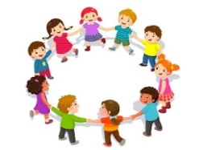  Звучит музыка  Звучит песня  выкладывание ракеты из плоскостных геометрических фигур коллективно  Звучит музыка  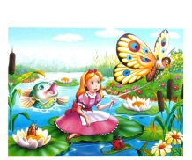  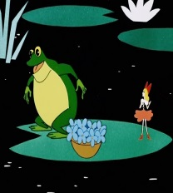  Игра «Какая»    опрос нескольких детей  Звучит музыка  Звучит песня  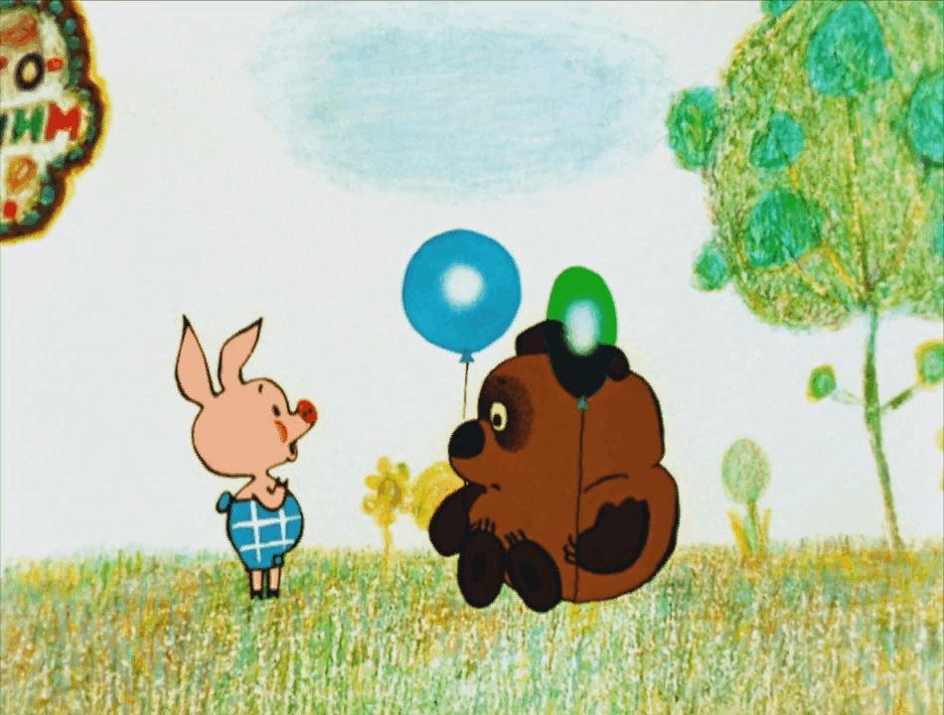  Звучит песня  дети выполняют за столами…индивидуально  Звучит песня  Пальчиковая гимнастика  игра с мячом «Назови дни  недели»   | 1. Вводная часть  Организационная часть  Дети проходят в центр группы и  становятся в круг.  Воспитатель: Здравствуйте, меня зовут Марианна Григорьевна, а как вас зовут я  вижу.  Дети, какое сегодня прекрасное утро!  Я вижу у вас, хорошее настроение.  Дети, давайте поздороваемся с  гостями и подарим им улыбки.  Воспитатель: Молодцы, дети.  Воспитатель: Пусть и у них будет  хорошее, солнечное настроение.  Воспитатель: А теперь поприветствуем  друг друга. Встаем в круг, возьмите друг  друга за руки и повторяем:  Мы сейчас пойдём направо, раз, два,  три.  А теперь пойдём налево, раз, два, три.  В центре круга соберёмся, раз, два, три.  И на место все вернёмся, раз, два, три.  Поздороваемся друг с другом,  улыбнёмся, подмигнём,  Заниматься мы начнём.  Воспитатель - Вы любите мультфильмы?  Дети - да  Основная часть  В. Я предлагаю отправиться в  математическое путешествие, где мы  встретимся со сказочными героями из  разных мультфильмов. Они также, как  и вы ходят в детский сад. И им дали задание, но они затрудняются их  выполнить. И просят помощи у вас.  Поможем?  Д. Да  В. Но, чтобы узнать из какого  мультфильма этот сказочный герой,  мы должны с вами угадать мелодию.  Слушаем первую мелодию. Знакомая вам это мелодия?  Д. Лунтик  В. Правильно, ребята эта мелодия из мультфильма Лунтик. А вот и он.  -Ребята, а где живет Лунтик? Где он родился?  Д. На луне.  В. А как добраться на Луну? На чем?  Д. На ракете.  В. И Лунтику дали задание построить  ракету.  Поможем?  -Посмотрите, вот такую ракету нужно  построить. Из чего она состоит ребята?  Д. Из геометрических фигур  В. Правильно! Из геометрических фигур, назовите их  -Ярослав, это какая геометрическая фигура?  (и. тд.)  - Давайте подойдем к столу и сделаем  такую же ракету.  - Возьмите по одной геометрической  фигуре и построим ракету как на доске.  (выкладывание ракеты)  -Проверьте, у нас ракета получилась  как на доске?  В. Молодцы! Мы помогли Лунтику  построить ракету. Справились с заданием, он нас благодарит. И наша ракета отправляется в космос.  Слушаем следующую песню  Дюймовочка  В. Правильно, ребята. Посмотрите, а вот и Дюймовочка . Ее украла жаба и посадила на кувшинку.  А вот и жаба.  Посмотрите…какая она? (злая, сердитая, страшная, плохая) и она может обидеть Дюймовочку. А Дюймовочка какая (добрая, красивая, приветливая, милая).  В. Сидит Дюймовочка на кувшинке и думает: как уплыть от Жабы?  Скажите, дети, а на какие линии похожи эти ручейки?  Д. Прямая, кривая, ломанная.  Как вы думаете, по какому ручейку  Дюймовочка быстрее уплывет от жабы?  Д. по прямой  В.Правильно, давайте по очереди за  мной проплывем по прямому, по самому короткому ручейку. А вот и рыбки, которые перегрызли стебелек Кувшинки.  - А какие они по размеру?  Д.разные (большие и маленькие)  В.Правильно. Давайте пройдем за  столы и наших рыбок построим в  порядке возрастания …от самой  маленькой и до самой большой  -Мы все рыбки с вами выстроили,  скажите ребята.. какие они по цвету?  Д.разные  В. Правильно, ребята.  -Саша, скажи мне, пожалуйста, рыбка  Желтого(синего…) цвета на котором  месте по счету? Какая по счету?  Мы помогли Дюймовочке. С заданием  Дюймовочки, мы тоже справились.  Дюймовочка вас благодарит.  Слушаем следующую песню  Д. Смешарики  В.Правильно, это песня из мульфильма  «Смешарики. Кто это к нам пришел?  Д. Крош и Ежик  В. Ребята, Крош и Ёжик принесли  цветок, но по дороге все лепестки  разлетелись. И, чтобы их собрать,  нужно ответить на вопросы. Давайте  попробуем?  Задачи:  - Сколько глаз у светофора?  -Сколько ушей у двух мышей?  -Сколько пальцев на одной руке?  -Сколько солнышек на небе ночью?  -Сколько пальцев на двух руках?  - Назовите части суток?  -Сколько дней в неделе?  -Сколько звёзд на небе?  В. Молодцы, ребята! И с этим заданием  вы справились. Посмотрите, какой  красивый цветик- семицветик. А теперь  Крош и Ёжик  предлагают нам с вами отдохнуть.  -Отдохнем?  Д.да  В. Проходим на нашу цветочную поляну  и становимся возле цветков.  Физминутка  Потрудились – отдохнем.  Встанем, глубоко вздохнем.  Руки в стороны, вперед,  Влево, вправо поворот.  Три наклона, прямо встать,  Руки вниз и вверх поднять.  Руки плавно опустили,  Всем улыбки подарили.  В.Отдохнули.  Д. Да  Слушаем следующую песню  Д. Винни-Пух  В.Да правильно…Это песня из мультика  Винни-Пух .  Д. Кто это к нам пришел? Винни-Пух и Пятачок.  В. Правильно, ребята. Нужно  помочь выполнить задание проходите  за столы  Случай странный, случай редкий!  Цифры в ссоре! Вот те на!  Со своей стоять соседкой, не желает ни  одна!  Цифры нужно помирить  И их строй восстановить.  В.Ребята, наши цифры надо выстроить в  порядке от 1 до 10  -Ярослав, выполни это задание на доске.  - Вы, ребята на верхней строке ваших  карточек строите счет от 1 до 10  В. Ребята, давайте проверим, Ярослав  правильно выполнил задание?  -Проверьте у себя.. у вас также?  -назовите мне соседей числа 3,5, 7  -а теперь назовите мне число, которое  больше 3 на 1  -а теперь назовите мне число, которое  меньше 6 на 1  -С заданием Винни-Пуха и Пятачка  вы тоже справились.  В.Но чтобы приступить к след. заданию, отодвиньте пожалуйста свои цифры на край стола.  Слушаем следующую песню  Д. Кот Леопольд  В.А кто вспомнит, какие слова часто  говорил Кот Леопольд?  Д. Давайте жить дружно!  В. Ребята, давайте жить дружно. А кому  говорил кот эти слова?  Д. Мышкам.  В.А вот и наши мышки.  (показ картинки)  В Кот Леопольд пригласил мышей в  гости в субботу. Но дело в том, что они  не знают дней недели, а отказываться от  приглашения не прилично. Давайте  поможем им выучить дни недели  ДНИ НЕДЕЛИ  Среди дней любой недели  Первым будет понедельник.  День второй за ним пошел,  Это вторник к нам пришел.  Нам не деться никуда.  Третий день всегда среда.  Он четвертый там и тут,  Этот день четверг зовут.  В череде рабочих дней  Пятый пятница теперь.  Всё закончена работа  День шестой всегда суббота.  День седьмой?  Его мы знаем:  Воскресенье, - отдыхаем!  Проводится игра с мячом «Назови дни  недели»  Воспитатель бросает мяч ребёнку и задаёт вопросы, ребёнок отвечает и возвращает мяч воспитателю.  Вопросы:  - Сколько дней в неделе?  -Назови первый день недели  - Назови второй день недели (и т. д,)  - Какой день недели идёт после четверга?  - Назови выходные дни  - Назови рабочие дни  Игра заканчивается.  -Молодцы ребята, с заданиями наших  сказочных героев вы справились. Теперь  давайте, вернемся на нашу цветочную  поляну.  Заключительная часть  -Ребята, с какими сказочными героями  мы сегодня встречались?  Д…  В.А из чего состояла наша ракета?  Д. из геометрических фигур  В. Правильно из геом. фигур. А по какой  дорожке мы помогли добраться  Русалочке до дворца.  Д. По прямой.  В.По прямой линии. Правильно  - Скажите, какое задание вам  понравилось больше всего?  Ответы детей.  В. герои из ваших любимых  мультфильмов благодарят вас за помощь. И за то, что вы справились со всеми заданиями они принесли вам  волшебный сундучок. | Музыка, становятся в круг, здороваются,  берутся за руки, образуя круг, выполняют движение согласно тексту  Звучит песня из мультика Лунтик и его друзья  Появляется Лунтик на слайде  На слайде появляется ракета  Плоскостные геометрические фигуры  песня из мультфильма Русалочка  На слайде появляется Дюймовочка  Игра с мячом  Плоскостные рыбки разные по размеру и цвету  Звучит песня из мультфильма «Смешарики»  Вопросы  Ответы детей  Музыкальная физминутка  Звучит песня из мультфильма Мимимишки  Цифры от 1 до 10  Звучит песня из мультфильма Кот  Леопольд  Ответы детей  Ответы детей | Умение владеть активной речью,  включенной в общение, умеют обращаться с вопросами и просьбами, понимая речь взрослого.  Проявляют инициативу самостоятельность в общении.  Вызывает интерес к занятию.  активно и доброжелательно взаимодействуют с педагогом и сверстниками в решении игровых задач.  Проявляют инициативу и самостоятельность в общении.  Вызывает интерес к теме, к размышлению.  Умение вести прямой , количественный счет предметов в пределах 10.  Воспитывать самостоятельность, умение понимать учебную задачу и выполнять её самостоятельно  Умение проявлять самостоятельную двигательную деятельность  Умение располагать цифры в правильной последовательности  Знание дней недели  Умение дать адекватную оценку результатам деятельности самостоятельно или при помощи взрослого.

